"O caminho da Guerreira Lyuna"

Game Design Document

Versão: 2.0

Autores:

Jama Peres Pereira/Jama Wapichana

Nicole da Ressurreição Paiva Santos/Nicole Paiva

Adriano Carvalho Simões Guimarães

1. **SUMÁRIO**

1.1 - Logline:

A caminhada da jovem Lyuna em busca da retomada de seu território ancestral e as vivências e desafios do caminho.

1.2 - High Concept:

Os jogadores embarcam em uma jornada épica através de um mundo repleto de perigos. A história gira em torno de uma jovem e extraordinária Lyuna personagem que possui a capacidade de se conectar com os Ancião Xamã Jabuti ela recebe através da flauta.

Os Anciões Encantados, guardiões dos elementos da natureza, alertam a protagonista sobre os crescentes problemas que afligem a terra, água, ar e fogo, todos causados pelas ações irresponsáveis dos seres humanos. Para salvar o território, a personagem deve empreender uma jornada heróica através de diversos estágios, cada um ligado a um dos elementos fazendo uso de sua flauta.

Ao longo do caminho, a protagonista visita diferentes povos e culturas, aprendendo seus conhecimentos e estratégias únicas para enfrentar os desafios. Essas experiências enriquecem sua jornada e a transformam em uma guardiã versátil e sábia.

No entanto, a personagem também é uma criança, o que adiciona uma dimensão especial à narrativa. Sua pureza, curiosidade e empatia a ajudam a compreender o mundo e as pessoas de maneira única, abrindo portas para soluções inovadoras e alianças improváveis.

O território está esgotado, a falta de recursos naturais exige que os povos mais uma vez façam a migração ancestral, um processo de retorno aos seus antigos locais de assentamento, onde a comida é farta e a natureza é rica. Porém as interferências dos homens mudou os biomas e o caminho guarda muitos desafios.

Acompanhe a jovem Lyuna no caminho para retornar ao território do seu povo enquanto encara os perigos do caminho, resolve puzzles, interage com animais, coleta alimentos e conhece outros povos e culturas e ajuda a reequilibrar os biomas pelos quais precisa passar.

O Caminho de Iyuna é um jogo para descobrir os biomas brasileiros, seus desafios e a rica cultura dos povos que neles habitam, enquanto ensina a importância da preservação da natureza e dos povos originários do Brasil.

1.3 - Capa:

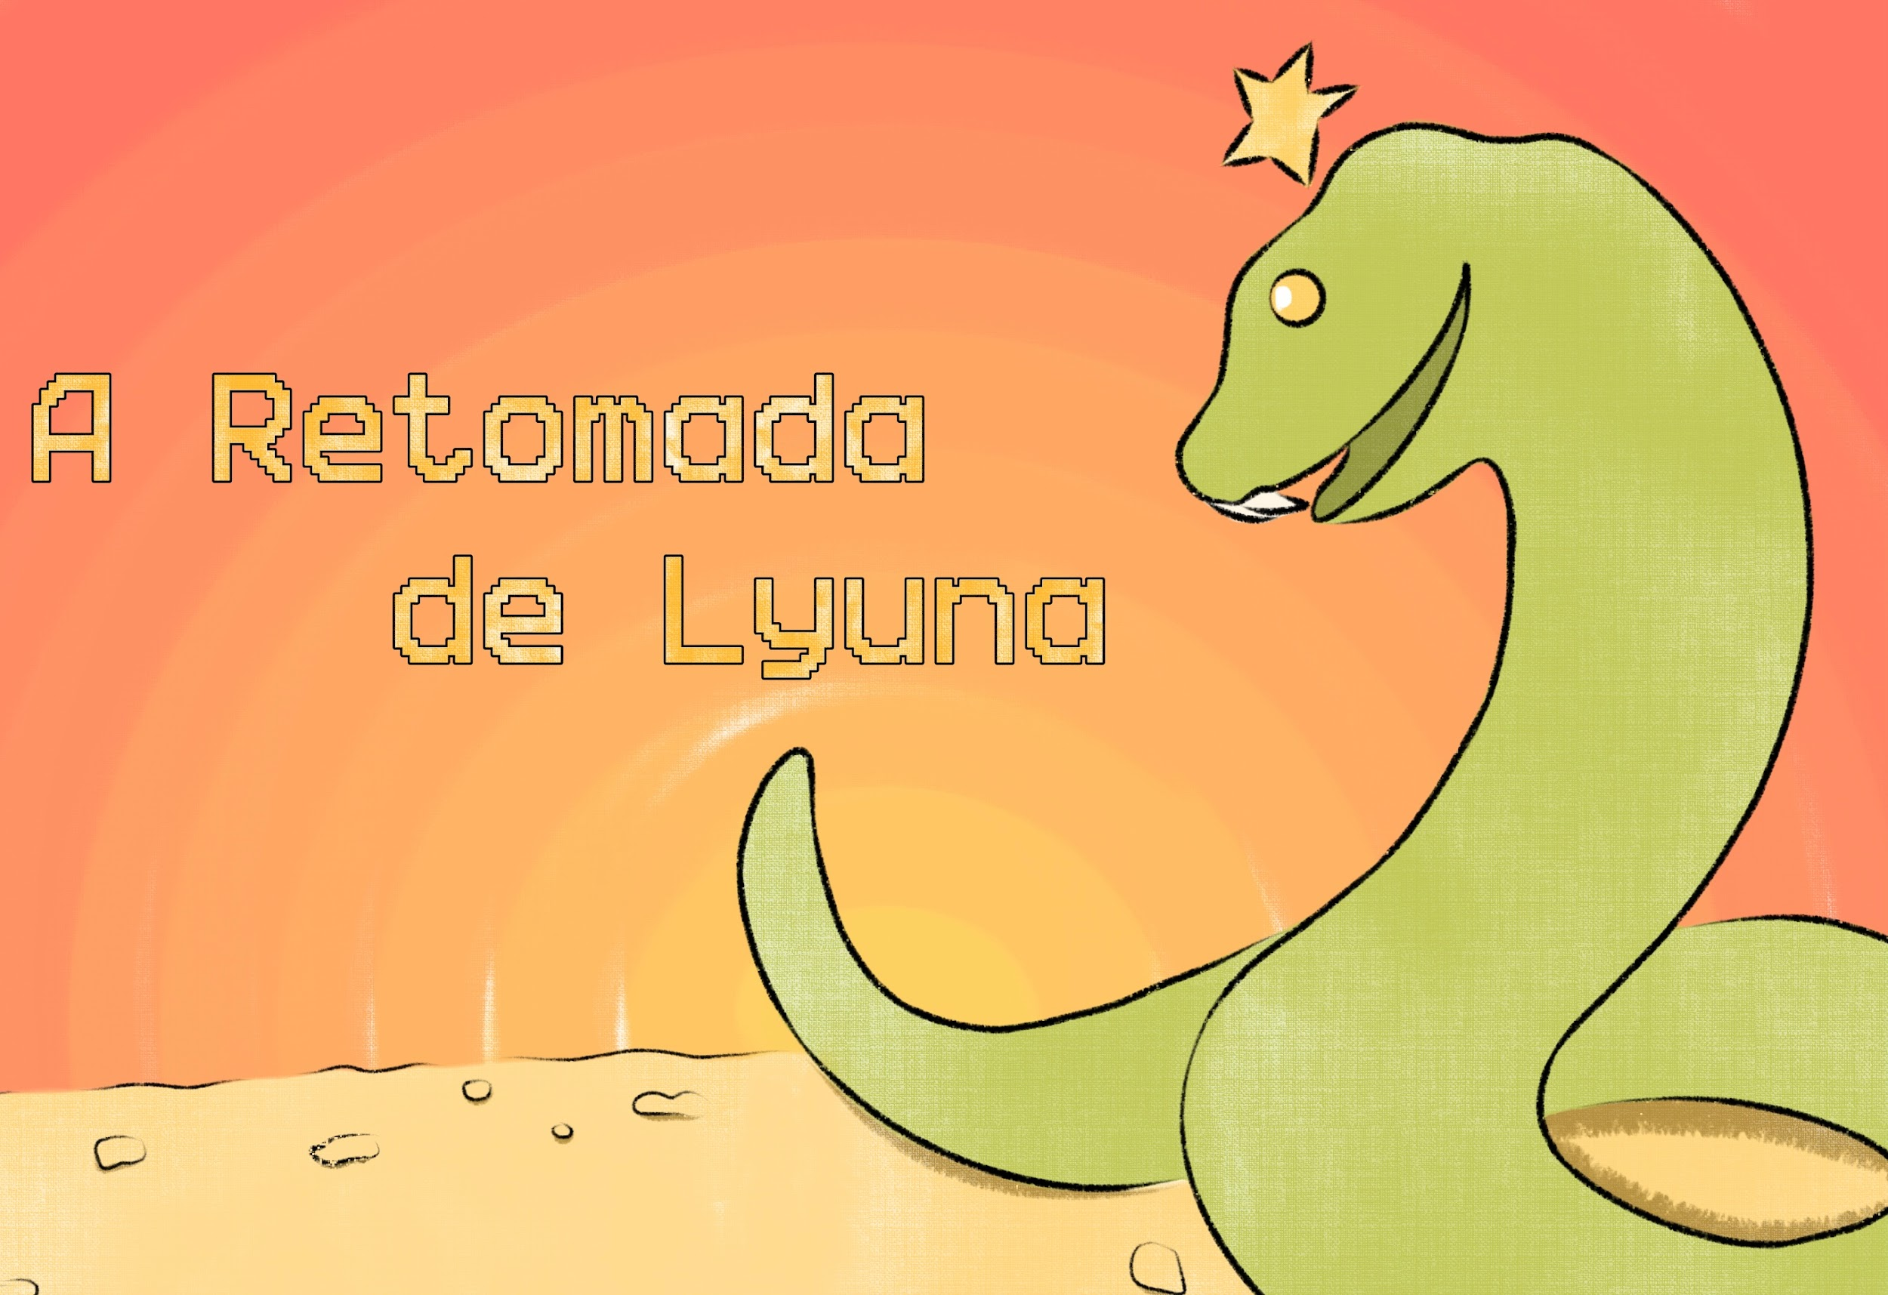

1. **CORE**

=> Os conceitos iniciais do seu jogo. Preferencialmente é a primeira coisa a ser feita, sendo mudada muito pouco durante o desenvolvimento, já que se trata de uma referência para a criação.

2.1 - Pilares do Design:

* Cultura indígena
* Cultura afro
* biomas brasileiros
* jogabilidade de plataforma

2.2 - Game Loops:

* encontro com bosses (chefões)
* resolução de tarefas

2.3 - Motivação do Player e Progressão:

* objetivos a curto, médio e longo prazo
* obtenção de recompensas e upgrades ao enfrentar os bosses
* progressão da jornada da protagonismo

1. **FEATURES E COMPONENTES**

3.1 - Mecânicas, Dinâmicas e Estéticas: a estrutura interativa do jogo

* coleta, salto, plataformas, desvio e música.
* saltar de plataformas para desviar de objetos, coletar itens, interagir com personagens.

3.2 - Câmera e Perspectiva:

* perspectiva em terceira pessoa, o jogador vê as ações se desenrolando na tela enquanto vê todos os personagens.
* A câmera acompanha a protagonista.

3.3 - User Interface: descrição de telas, HUD e demais interfaces do jogo

* telas claras com barras de saúde e habilidade(tocar a flauta)
* menu para inventário
* comandos especiais quando necessário.

1. **CONTEÚDOS**

4.1 - Narrativa: descrição dos eventos e do arco narrativo do jogo

O território do povo de Lyuna chegou ao seu limite, sem mais recursos naturais é necessário se mover para outro território e dar o tempo que a natureza precisa para se recuperar. Através de um sonho, Lyuna se conecta com seu ancestral que lhe diz o que é necessário fazer e lhe aponta o caminho. Seu ancestral, o xamã Jabuti, antes de partir ainda lhe deixa um presente: a flauta sagrada de sua etnia. Assim começa o Caminho de Lyuna.

Ainda em seu território, na mata Atlântica, Lyuna enfrenta seu primeiro desafio: conseguir comida para a longa jornada. Para conseguir o alimento precisa encantar a Harpia que impede sua subida nas árvores, usando sua flauta sagrada Lyuna consegue amansar a grande ave que a presenteia com suprimentos.

Seguindo sua jornada, agora Lyuna chega ao segundo bioma, a Caatinga. Ali ela se encontra com o povo de cabelo de samambaia com suas peles negras e grafismos diferentes. Lyuna precisa cooperar com as crianças do quilombo para se salvar da areia movediça e conseguir peixes para apaziguar a cobra gigante que guarda o caminho do jardim de baobás, as árvores sagradas que acompanham a tribo guerreira desde sua terra natal. A cobra lhe recompensa com um conselho: o Sol está alcançando sua potência máxima no céu e Lyuna precisará da proteção das sombras projetadas pelos baobás para continuar sua jornada.

Com o anoitecer, a pequena guerreira continua sua jornada e chega ao cerrado e encontra o pacifico lobo-guará, ele lhe avisa sobre os perigos do fogo que tem tomado conta de sua casa e do pantanal, o animal gentil lhe oferece o conhecimento de como amansar o fogo com a música da flauta sagrada e Lyuna volta a caminhar e se depara com as queimadas. Ela precisa desviar do fogo para alcançar o ponto certo para tocar a música encantada e apaziguar o fogaréu. Com a ajuda do lobo Lyuna finalmente vence as chamas e consegue alcançar o rio que a levará a seu destino.

Ao finalmente chegar a seu destino, Lyuna não encontra nada daquilo que esperava, os rios estão secos, os peixes mortos e os animais em estado passando fome e sede. Ao investigar, ela logo encontra o motivo daquela situação, uma barragem construída pelos homens impede o fluxo natural das águas. Após conseguir desobstruir o rio, se salvando dos escombros da barragem no processo, Lyuna encontra com a guardiã daquele território, a grande onça pintada. Porém algo está errado, a onça machucada e acuada tenta atacá-la. Lyuna lembra das palavras de Jabuti e oferece seu único bem, a flauta sagrada, à guardiã. Agora, calma, a onça acompanha Lyuna até a cachoeira e as duas entram juntas na água. Lyuna passa pelo encantamento, agora ela é a Mãe D'água que irá nutrir os territórios de seu povo. Ela retornou ao seu lar.

4.2 - Personagens: descrição e caracterização e dos personagens do jogo

* Lyuna: garota de 10 a 13 anos, jovem guerreira do seu povo, muito atenta e curiosa. Tem uma afinidade especial com o mundo dos encantados e com os animais. Consegue se conectar com seu ancestral Jabuti através de sonhos e é enviada por ele numa jornada de retomada de seu território. É portadora da flauta sagrada. É uma jovem de estatura adequada a idade, tem cabelos negros e longos e se veste de acordo com os costumes de seu povo, porém sempre carrega consigo algo dos territórios que visita em sua jornada.
* Xamã Jabuti: ancestral de Lyuna, vive há gerações no mundo dos encantados. Escolhe Lyuna para fazer a grande jornada e retomar o território de seu povo e para isso lhe presenteia com a flauta sagrada. Assume a forma de um idoso de feições gentis e até travessas, gosta de falar por enigmas e por estar no mundo dos encantados aparece em sonhos para Lyuna. Também é conhecido por Makunaima, o guia do seu povo.
* Guajá: criança da Tribo Guerreira, o povo de cabelo de samambaia, tem mais ou menos a mesma idade de Lyuna. Ele e seus companheiros a ajudam a sair da areia movediça e a conseguir peixes. Guajá é mais baixo que Lyuna, tem a pele negra, cabelos verdes e pinturas corporais claras. Sempre com um sorriso no rosto, é rápido e está constantemente correndo de lá para cá, por isso é também conhecido como pequeno Esú.
* Harpia: o primeiro animal guardião encontrado por Lyuna, é majestosa e terrível quando está brava. Guarda o elemento ar, ama a música de instrumentos de sopro e é capaz de presentear com comida.
* Cobra grande: o segundo guardião encontrado por Lyuna, é imensa e capaz de bloquear de um lado ao outro de um caminho com seu corpo escamoso. Guarda o elemento terra e precisa comer muito para sustentar seu corpo gigante, por isso aceita oferendas de comida. É capaz de presentear com conselhos e permitir acesso aos Baobás sagradas da tribo guerreira.
* Lobo Guará: o terceiro guardião encontrado por Lyuna, é gentil e tímido. Guarda o elemento fogo e quer apenas ajudar quem atravessa seu bioma. É capaz de presentear com conhecimentos e ajuda contra o fogo destrutivo causado pelos homens.
* Onça Pintada: o quarto guardião encontrado por Lyuna. É grande e feroz. Guarda o elemento água e está furiosa com o desequilíbrio causado pelos homens em seu bioma. Ela precisa ser curada e pode oferecer o dom do encantamento.

4.3 - Mundo e Localidades: descrição do universo e das áreas do jogo

Biomas brasileiros, onde cada bioma representa uma fase com seus desafios a serem resolvidos.

* Mata atlântica
* Cerrado
* Pantanal
* Floresta tropical

4.4 - Assets Visuais:

* Jogo 2D em estilo pixel art, com mecânicas que levam a uma impressão de tridimensionalidade.

4.5 - Assets Sonoros:

* efeitos sonoros típicos de cada bioma, sons das florestas, dos animais e música da flauta.
* para os personagens, efeitos para saltos, alimentação e para referenciar a fala.